**Dados para pesquisa – racionalização da subnotificação**

**Regras gerais:**

* Os dados devem ser agrupados por municípios (chave: cod_IBGE)

**Dados necessários:**

1. **Receitas e despesas específicas p/ saúde - SIOPS -** <http://siops.datasus.gov.br/consleirespfiscal.php?S=1&UF=35;&Municipio=354340;&Ano=2019&Periodo=3>

**Filtros**: Períodos: (somente o bimestre) 3. bimestre 2019 / 3. bimestre 3020

**Quadros necessários**:

* DESPESAS COM SAÚDE (Por Grupo de Natureza de Despesa)
* RECEITAS ADICIONAIS PARA FINANCIAMENTO DA SAÚDE

1. **Dados - SICONFI**

<https://siconfi.tesouro.gov.br>

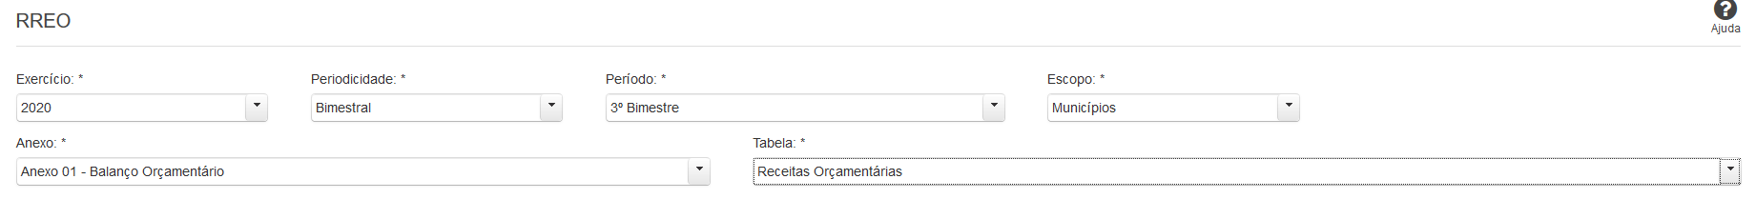



Relatórios:

* **RREO** até 6o bimestre 2020
* **RREO** até 6o bimestre 2019
* **RCL** até 6o bimestre 2020
* **RCL** até 6o bimestre 2019

1. **Casos de Covid por município**

<https://covid.saude.gov.br>

(arquivo em csv)

1. **Auxílio Emergencial por município**

<http://www.portaltransparencia.gov.br/beneficios/consulta?ordenarPor=mesAno&direcao=desc>